Descripción breve

Informe sobre el TPE de la materia Comunicación de Datos II de la Facultad de Exactas de la UNICEN. Modelado y transición de redes IPv4 e IPv6.

Trabajo práctico especial

Comunicación de Datos II

Tomás Redolatti

tredolatti@alumnos.exa.unicen.edu.ar

Eliseo Martín Villa

evilla@alumnos.exa.unicen.edu.ar

Valentín Pardo

dronesdetandil@gmail.com

topografía

# DISEÑO

Implementamos la topografía dada en la consigna. Esta cuenta con una Intranet implementada con IPv6 y se divide en cuatro secciones:

* VENTAS, que a su vez posee una red wifi W-VENTAS
* DATA CENTER
* W-GUEST
* ADMINISTRACIÓN

A su vez, figura una simulación de la Internet, implementado solo con direcciones IPv4.

Por último, se agrega una “PC Casa” con dirección IPv6, que tiene conexión con la Internet.

# DIRECCIONES

Para direccionar todos los host de nuestra Intranet, el proveedor de servicios nos facilita la dirección 2001:1200:0:21f0::/60

## asignación de redes

Primero identificamos todas las redes que componen la Intranet:

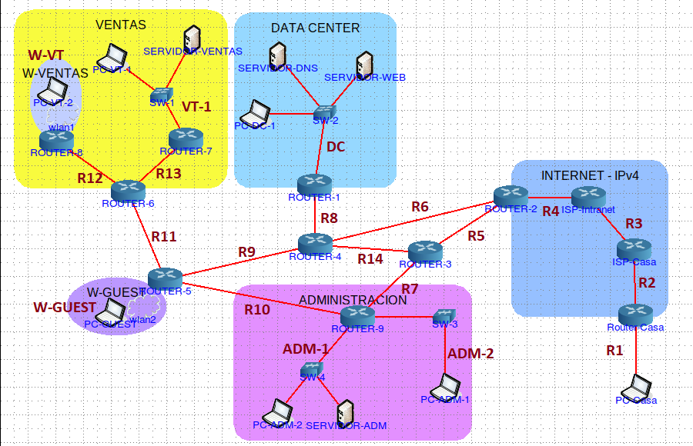

### asignación de direcciones IPv6 de alcance global

|  |  |
| --- | --- |
| IPv6 punto a punto | |
| RED 5 | **2001:1200:0:21f0::0**/127 |
| RED 6 | **2001:1200:0:21f0::2**/127 |
| RED 7 | **2001:1200:0:21f0::4**/127 |
| RED 8 | **2001:1200:0:21f0::6**/127 |
| RED 9 | **2001:1200:0:21f0::8**/127 |
| RED 10 | **2001:1200:0:21f0::a**/127 |
| RED 11 | **2001:1200:0:21f0::c**/127 |
| RED 12 | **2001:1200:0:21f0::e**/127 |
| RED 13 | **2001:1200:0:21f0::10**/127 |
| RED 14 | **2001:1200:0:21f0::12**/127 |

Para las redes punto a punto, no se necesitan mas que dos direcciones, posibles de ofrecer con un único bit (0, 1). Por lo tanto, se asignan direcciones con prefijo /127.

Por ejemplo, la red 5 tiene dos direcciones disponibles para distintos hosts:

* **2001:1200:0:21f0::**0
* **2001:1200:0:21f0::**1

|  |  |
| --- | --- |
| IPv6 redes grandes | |
| RED 1 | **2001:1200:0:21f1::**/64 |
| ADM-1 | **2001:1200:0:21f2::**/64 |
| ADM-2 | **2001:1200:0:21f3::**/64 |
| W-GUEST | **2001:1200:0:21f4::**/64 |
| DataCenter (DC) | **2001:1200:0:21f5::**/64 |
| Ventas-1 (VT) | **2001:1200:0:21f6::**/64 |
| W-Ventas (W-VT) | **2001:1200:0:21f7::**/64 |

Para las redes que tienen posibilidad de expansión, aprovechamos el potencial de direccionamiento amplio de IPv6, y asignamos redes con prefijo /64, dando posibilidad de crecer hasta 2^64 host por cada subred de la Intranet.

Por ejemplo, la primer y ultima dirección de la red 1 son respectivamente:

* **2001:1200:0:21f1::**0
* **2001:1200:0:21f1:**ffff:ffff:ffff:ffff

### asignación de direcciones IPv4

|  |  |
| --- | --- |
| IPv4 | |
| RED 2 | 192.168.1.0 |
| RED 3 | 192.168.2.0 |
| RED 4 | 192.168.3.0 |

### asignación de direcciones IPv6 de alcance site

|  |  |
| --- | --- |
| IPv6 punto a punto | |
| RED 5 | **fd00::0**/127 |
| RED 6 | **fd00::2**/127 |
| RED 7 | **fd00::4**/127 |
| RED 8 | **fd00::6**/127 |
| RED 9 | **fd00::8**/127 |
| RED 10 | **fd00::a**/127 |
| RED 11 | **fd00::c**/127 |
| RED 12 | **fd00::d**/127 |
| RED 13 | **fd00::10**/127 |
| RED 14 | **fd00::12**/127 |

Las redes site comienzan con un prefijo de siete bits (1111 110), y en nuestro caso para las redes punto a punto dejamos el último bit para direccionar cada uno de los hosts.

Por ejemplo, la red 7 tendrá disponibles las direcciones:

* **fd00::4**
* **fd00::5**

|  |  |
| --- | --- |
| IPv6 redes grandes | |
| RED 1 | **fd00:0:0:1::**/64 |
| ADM-1 | **fd00:0:0:2::**/64 |
| ADM-2 | **fd00:0:0:3::**/64 |
| W-GUEST | **fd00:0:0:4::**/64 |
| DataCenter (DC) | **fd00:0:0:5::**/64 |
| Ventas-1 (VT) | **fd00:0:0:6::**/64 |
| W-Ventas (W-VT) | **fd00:0:0:7::**/64 |

Las redes con posibilidad de expansión reciben una dirección con prefijo /64. Estas direcciones también comienzan con los primeros 7 bits de la forma 1111110, los siguientes 57 bits, se utilizan para diferenciar las diferentes subredes, y los últimos 64 bits para referenciar los distintos hosts de cada subred.

Por ejemplo, la red W_GUEST tiene direcciones site dentro del rango:

* **fd00:0:0:4::**0
* **fd00:0:0:4:**ffff:ffff: ffff:ffff

## configuración de redes manualmente

Al conectar dos equipos, las direcciones IPv6 de alcance link se configuran automáticamente, nos queda configurar de manera manual, las direcciones globales y ULA asignadas en la sección anterior. Aquí se debe considerar que dispositivos e interfaces requieren de direcciones globales y/o site. Por ejemplo, la red W-GUEST no debe tener acceso a equipos internos de la intranet, solo a dos de ellos, pero desde sus direcciones globales, entonces solo se le configura direcciones de alcance global.

Para implementar la configuración dentro del Core, y que esta quede de manera permanente en la topografía que estamos trabajando, se debe ingresar en la configuración de cada host, ir a la sección de ‘UserDefined’ y en la pestaña ‘startup/shutdown’ ingresar los comandos.

Para asignar direcciones IPv6, utilizamos el comando ‘ip addr add’ con el argumento ‘-6’. Se debe hacer la asignación en cada dispositivo y para cada interfaz, en el ejemplo de las imágenes, para el router 3 debemos asignar a cada una de las tres interfaces, una dirección global y una dirección ULA.